Пән: Әдебиеттік оқу  Орта мерзімді жоспар бөлімі:  5- тарау: Өнер  Күні:08.02.2021 жыл  Сынып: 3Б-сынып |  | Мектеп:17  Мұғалімнің аты-жөні: Жанбуршина Ляззат  Қатысқандар саны: 19  Қатыспағандар саны: 0
Сабақ тақырыбы |  | Ойнай білу де – өнер
Осы сабақта қол жеткізілетін оқу мақсаттары  (оқу бағдарламасына сілтеме) |  | 3.1.4.1 – сөйлеу барысында мақал-мәтелдерді, нақыл сөздерді, вербальды  емес тілдік құралдарды қолдану.
Сабақ мақсаттары |  | Барлық оқушылар: мәтіннің тақырыбын анықтай алады, негізгі ойды табады.  Көптеген оқушылар: шығармашылыққа негізделген сұрақтар қояды.  Кейбір оқушылар: берілген тақырып бойынша ой қорыту жасай алады.
Бағалау критерийлері |  | мәтіннің тақырыбын анықтай алады, негізгі ойды табады.  шығармашылыққа негізделген сұрақтар қояды.  берілген тақырып бойынша ой қорыту жасай алады.
Құндылықтарды дарыту |  | Оқуға, білімге деген қызығушылығын арттырып, еңбекке баулу.  Жеке және топта жұмыс жасай алу, ынтымақтастық.
Пәнаралық байланыстар |  | Дүниетану, қазақ тілі.
АКТ қолдану дағдылары |  | Интернет-ресурстар, дерекқордан және интернеттен сабаққа қатысты ақпаратты іздеу;
Ресурстар |  | Топқа бөлуге арналған парақшалар, интерактивті тақта, жұмыс дәптері, қалам мен түрлі түсті қарындаш, стикер, видеоматериалдар., постер, кері байланыс парағы т.б
Бастапқы білім |  | 5-тарау өткен төрт тараудан(1-4) алынған білім мен дағдыларға сүйенеді. Оқушылар алдыңғы өткен құрылымды (шығарма кейіпкерлерінің іс-әрекетіне баға беруді, мәтін бойынша өздігінен сұрақтар құрастырып, мүмкін болатын жауаптарды болжап, жоспар құруды үйрену) ұстанып, әңгімелерді жоспарлап, мазмұнын айта және өз ойын жаза алуы керек.

Сабақтың барысы
Сабақтың  жоспарланған кезеңдері | Сабақтағы жоспарланған іс-әрекет |  |  |  | Ресурстар
Сабақтың басы | Жаңа топ құру  Психологиялық ахуал қалыптастыру.  Мен қандай адаммын ?  Жұмыс ережесін келісу  Сабақта бір-бірімізді сыйлаймыз, тыңдаймыз!  Уақытты үнемдейміз!  Нақты,дәл жауап береміз!  Сабақта өзіміздің шапшаңдығымызды, тапқырлығымызды көрсетеміз!  Сабаққа белсене қатысып, жақсы баға аламыз!  Алдыңғы білімді еске түсіру (ұжымда)  ҚБ: Отшашу арқылы бір-бірін бағалау.  Оқу мақсатын таныстыру  Күтілетін нәтижені анықтау |  |  |  | Сұраққа жауап берген оқушыны мадақтау,толықтыру жасау, тиімді кері байланыс орнату.  Алдыңғы білімді еске түсіру тапсырмалары
Сабақтың ортасы | Оқылым.  Оспанхан Әубәкіровтің «Елдестің ойыны» мәтіні оқылады.  Тапсырма.  Елдестің іс-әрекетіне көзқарасыңды білдір. Өзің қандай ұлттық ойынды ұнатасың?  Ойтолғау.  «Асық ойнаған азар, доп ойнаған тозар» деген мақалды қалай түсінесің? Осы мақалдағы ойды даттаушы және жақтаушы топ құрып, пікірталастырыңдар.  ЖК: Өз пікірлерін нақты айғақтар келтіріп дәлелдеген топтың жауабы мақталады.  Ойтолғау.  Асық туралы 5 жол өлең құрастыр.  1- жол – тек бір сөзбен беріледі. Зат есім.  2- жол – тақырыпты екі сөзбен сипаттау. Сын есім.  3-жол – тақырыпқа қатысты 3 қимыл жазу. Етістік.  4-жол – 4 сөзден тұратын сөйлем.  5-жол – тақырыппен мәндес бір сөз. Синоним. |  |  |  | Тапсырманы орындаған оқушыны мадақтау,толықтыру жасау, тиімді кері байланыс орнату.  Белсенді оқу тапсырмала  ры.
Сабақтың соңы | Жаңа білім мен тәжірибені қолдану  Топтық жұмыс. «Галлерияда ой шарлау»  Берілген тақырыпта топтық жұмысы жүргізіліп, әр топтың жұмысы қабырғаға ілінеді де, оқушылар жүріп, аралап, оған әр оқушылар кішкене жапсырма қағазға бағасын беріп, пікірін жазып жабыстырып кетеді. Ең жақсы баға алған топтың жұмысы қаралады.  ҚБ: Бағдаршам көздері арқылы бір-бірін бағалау.  «Ойлан, Жұптас, Пікірлес»  Оқушыларға қандай да болмасын сұрақ, тапсырма берілгенен кейін оларды тыңғылықты орындауға бағытталған интербелсенді тәсіл. Тақтада сұрақ/тапсырма жазылғаннан кейін әрбір оқушы жекеше өз ойлары мен пікірін берілген уақыт ішінде (2-3 минут) қағазға түсіреді. Содан кейін оқушы жұбымен жазғанын 3-4 минут талқылайды, пікірлеседі. Мұғалімнің екі-үш жұпқа өз пікірлерін бүкіл сыныпқа жариялауын сұрауына болады.  Жазылым.  Әмзеге бақыт құсын қайтаруға көмектес. Оған хат жаз. Хатыңда ақын өсиетін де пайдалан.  Бағалау критерийі.  Бағалау. БК бойынша бағаланады.  Рефлексия (жеке,жұпта,топта, ұжымда)  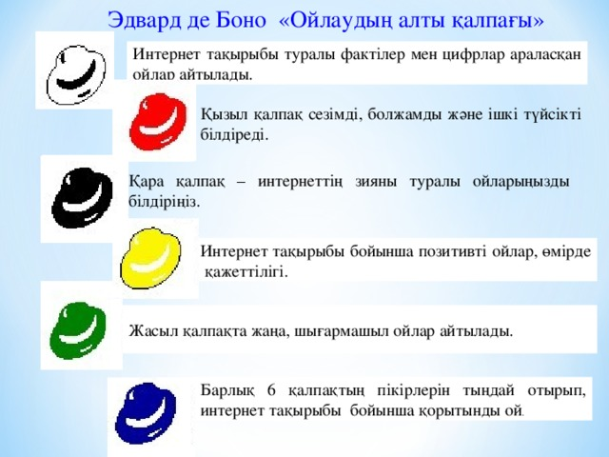  «Ойлаудың алты қалпағы» кері байланыс. |  |  |  | Тапсырманы орындаған оқушыны мадақтау,  толықтыру жасау, тиімді кері байланыс орнату.  Оқушылар  дың бірін-бірі, өзін өзі бағалауға негізделген, бұл тәсілдің мақсаты өзін және құрбыларын әділ бағалауға үйрету.
Саралау –оқушыларға қалай көбірек қолдау көрсетуді жоспарлайсыз?  Қабілеті жоғары оқушыларға қандай міндет қоюды жоспарлап отырсыз? |  |  | Бағалау – оқушылардың материалды меңгеру деңгейін қалай тексеруді жоспарлайсыз? | Денсаулық және қауіпсіздік техникасының сақталуы
Саралау іріктелген тапсырмалар, нақты бір оқушыдан күтілетін нәтижелер, оқушыға дербес қолдау көрсету, оқу материалдары мен ресурстарын оқушылардың жеке қабілеттерін есепке ала отырып іріктеу (Гарднердің жиындық зият теориясы) түрінде болуы мүмкін.  Саралау уақытты ұтымды пайдалануды есепке ала отырып, сабақтың кез келген  кезеңінде қолданыла алады. |  |  | Бұл бөлімде оқушылардың сабақ барысында үйренгенін бағалау үшін қолданатын әдіс-тәсілдеріңізді жазасыз | Денсаулық сақтау технологиял ары. Сергіту сәттері мен белсенді іс- әрекет түрлері.  Осы сабақта қолданылат ын  Қауіпсіздік техникасы  ережелерінің тармақтары.
Сабақ бойынша рефлексия  Сабақ мақсаттары /оқу мақсаттары дұрыс қойылған ба? Оқушылардың барлығы ОМ қол жеткізді ме? Жеткізбесе, неліктен?  Сабақта саралау дұрыс жүргізілді ме? Сабақтың уақыттық кезеңдері сақталды ма? Сабақ жоспарынан қандай ауытқулар болды, неліктен? |  |  | Бұл бөлімді сабақ туралы өз пікіріңізді білдіру үшін пайдаланыңыз. Өз сабағыңыз туралы сол жақ бағанда берілген сұрақтарға жауап беріңіз.

Жалпы баға Сабақтың жақсы өткен екі аспектісі (оқыту туралы да, оқу туралы да ойланыңыз)?

1:

2:

Сабақты жақсартуға не ықпал ете алады (оқыту туралы да, оқу туралы да ойланыңыз)?

1:

2:

Сабақ барысында сынып туралы немесе жекелеген оқушылардың

жетістік/қиындықтары туралы нені білдім, келесі сабақтарда неге көңіл бөлу қажет?

